HYUNDAI TUCSON MY 2019

2 WD – передний привод
Двигатель: 2,0 л (бензин) 155л.с.
Автоматическая КПП 6-ступ.
средний расход:8,2 л/100 км

Гарантия – 5 лет или 100 000 км пробега!
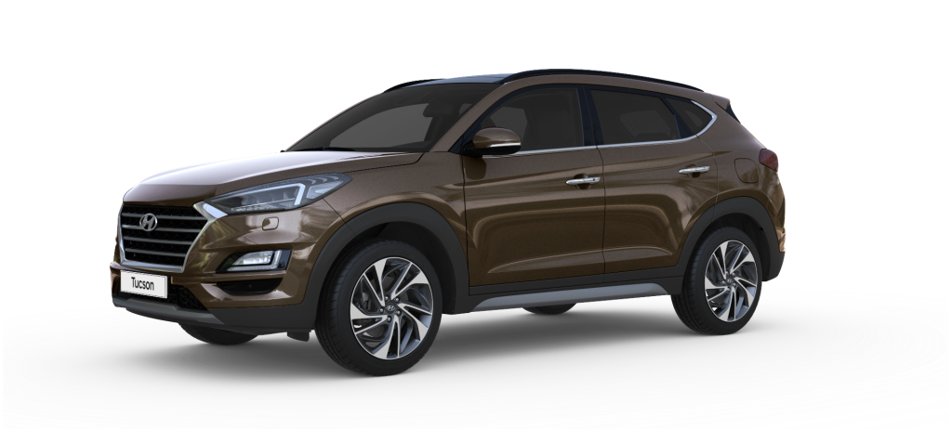

Комплектация: DRIVE
- Легкосплавные диски R16
- Полный привод
- ABS, EBD,
- Порты USB/AUX, Bluetooth
- Регулировка руля по высоте и по вылету
- Подушки безопасности – 6 шт.
- Централ. замок с д/у, иммобилайзер, сигнализация
- Электропривод боковых зеркал с обогревом
- Отделка кожей рулевого колеса, рычага КПП
- Передние и задняя противотуманные фары
- Электропривод стекол передних и задних дверей
- Бортовой компьютер
- Задний парковочный радар
- Круиз-контроль
- Кондиционер
- Радио AM/FM CD / MP3 проигрыватель
- 6 аудиодинамиков
- Управление магнитолой на руле
Гарантия – 5 лет или 100 000 км пробега!

ЦЕНА: 18 350 ЕВРО

Тел.: 533 63686, 0 777 85560

Комплектация Premium

- Легкосплавные диски R18 /235/60
- Камера заднего вида, LED ходовые и задние огни
- ABS, EBD, ESP
- Система контроля давления в шинах
- Салонное зеркало с автозатемнением
- 6 динамиков, MP3, USB , AUX
- Регулировка руля по высоте и по вылету
- Подушки безопасности – 6 шт.
- Централ. замок с д/у, иммобилайзер, сигнализация
- Электроскладываемые зеркала с обогревом
- Отделка кожей рулевого колеса, рычага КПП
- Кнопка СТАРТ-СТОП, умный ключ
- Передние LED и задние противотуманные фары
- Электропривод и регулировка передних сидений
- Приборная панель Supervision 7"TFT дисплей
- Подогрев щеток стеклоочистителя
- Подогрев передних и задних сидений
- Задний парковочный радар
- Круиз-контроль, Датчик дождя
- Отделка кожей рулевого колеса, рычага КПП
- Кожаный салон, тонировка стекол
- Беспроводная зарядка смартфонов

ЦЕНА: 33 500 €
Тел.: 533 63686, 0 777 85560

HYUNDAI Santa FE MY2019

4WD -полный привод

8 ступ.автомат
- Двигатель 2,2 л (ДИЗЕЛЬ),
- мощность: 200 л.с.,
- средний расход: 6,7 л/100 км
- Гарантия – 5 лет или 100 000 км пробега!

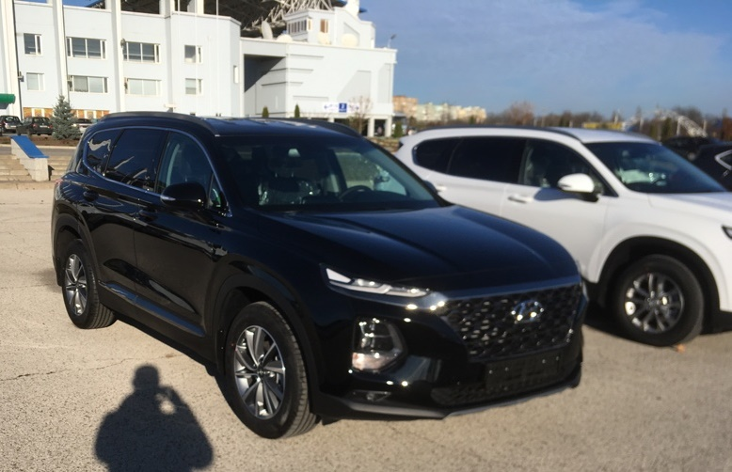

Комплектация: СOMFORT

- Легкосплавные диски R17 /235/65
- Камера заднего вида, LED ходовые огни
- ABS, EBD, ESP
- Система контроля давления в шинах
- Салонное зеркало с автозатемнением
- 6 динамиков, 7"TFT дисплей, MP3, USB , AUX
- Регулировка руля по высоте и по вылету
- Подушки безопасности – 6 шт.
- Централ. замок с д/у, иммобилайзер, сигнализация
- Электропривод зеркал с обогревом
- Отделка кожей рулевого колеса, рычага КПП
- Датчик дождя, датчик света
- Передние и задние противотуманные фары
- Электропривод стекол передних и задних дверей
- Бортовой компьютер, Датчик дождя
- Подогрев щеток стеклоочистителя
- Подогрев передних сидений
- Задний парковочный радар
- Круиз-контроль
- Двухзонный автоматический Климат – контроль
- Управление магнитолой на руле, Блютуз, Hands free
- Отделка кожей рулевого колеса, рычага КПП

Доп.опции:
- Кожаный салон

ЦЕНА: 31 200 €
Тел.: 533 63686, 0 777 85560

HYUNDAI Santa FE MY2019

4WD -полный привод

8 ступ.автомат
- Двигатель 2,2 л (ДИЗЕЛЬ),
- мощность: 200 л.с.,
- средний расход: 6,7 л/100 км
- Гарантия – 5 лет или 100 000 км пробега!
